Variáveis, conceituação e criação

1. Conceituação e criação

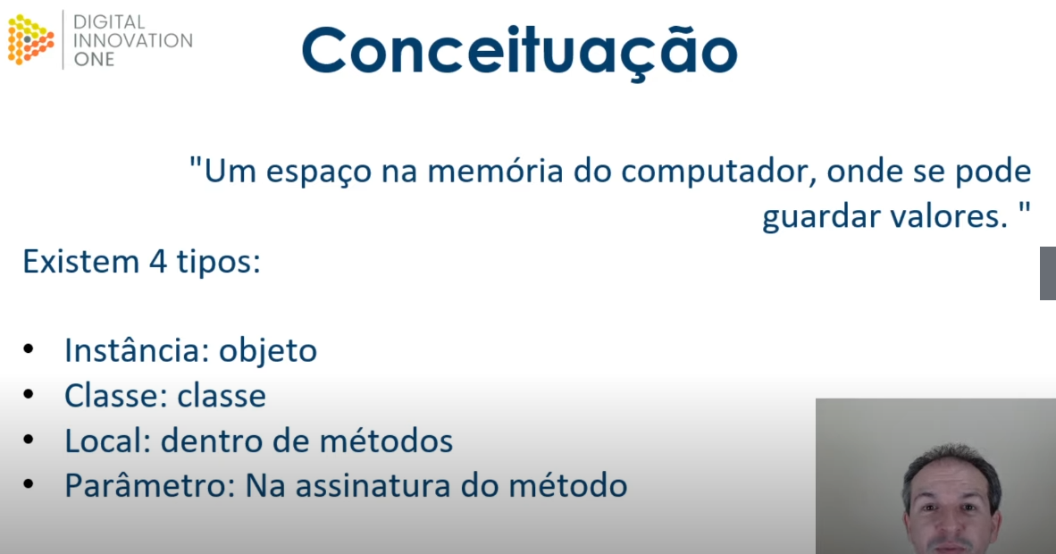

Intancia: objeto

Classe: classe

Ambas seguem o conceito de orientada ao objeto

Método main: para disparar o programa

Para criar uma variável:

Entre <??> é opcional

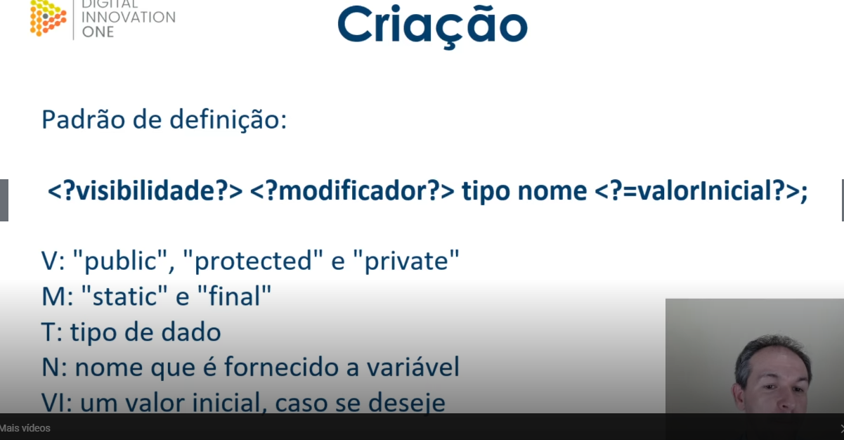

Visibilidade: Orientada ao objeto

Modificador: Static é Orientada ao objeto, final é uma variável constante, não vai mudar

Tipo de dado : sempre obrigatória[

Nome: nome fornecido

Valor inicial: opcional

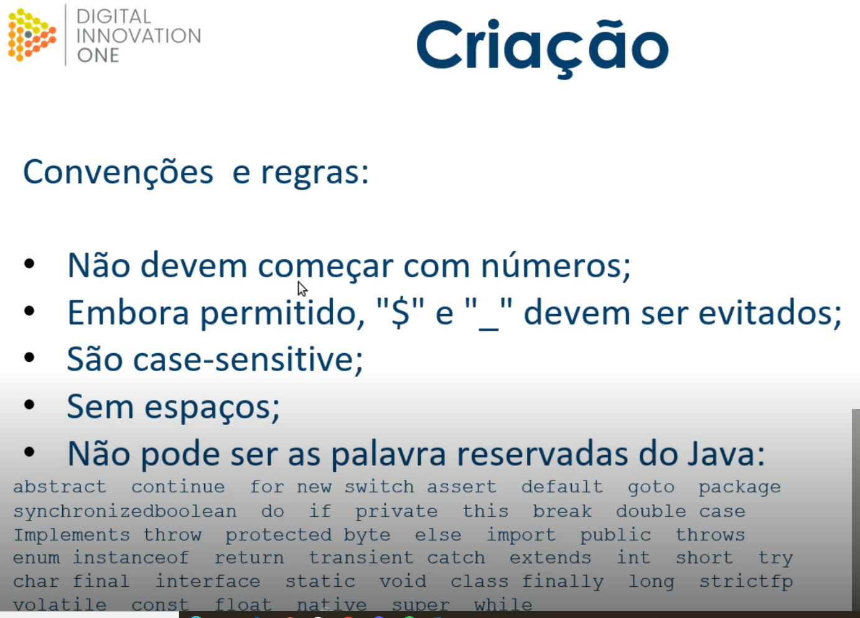

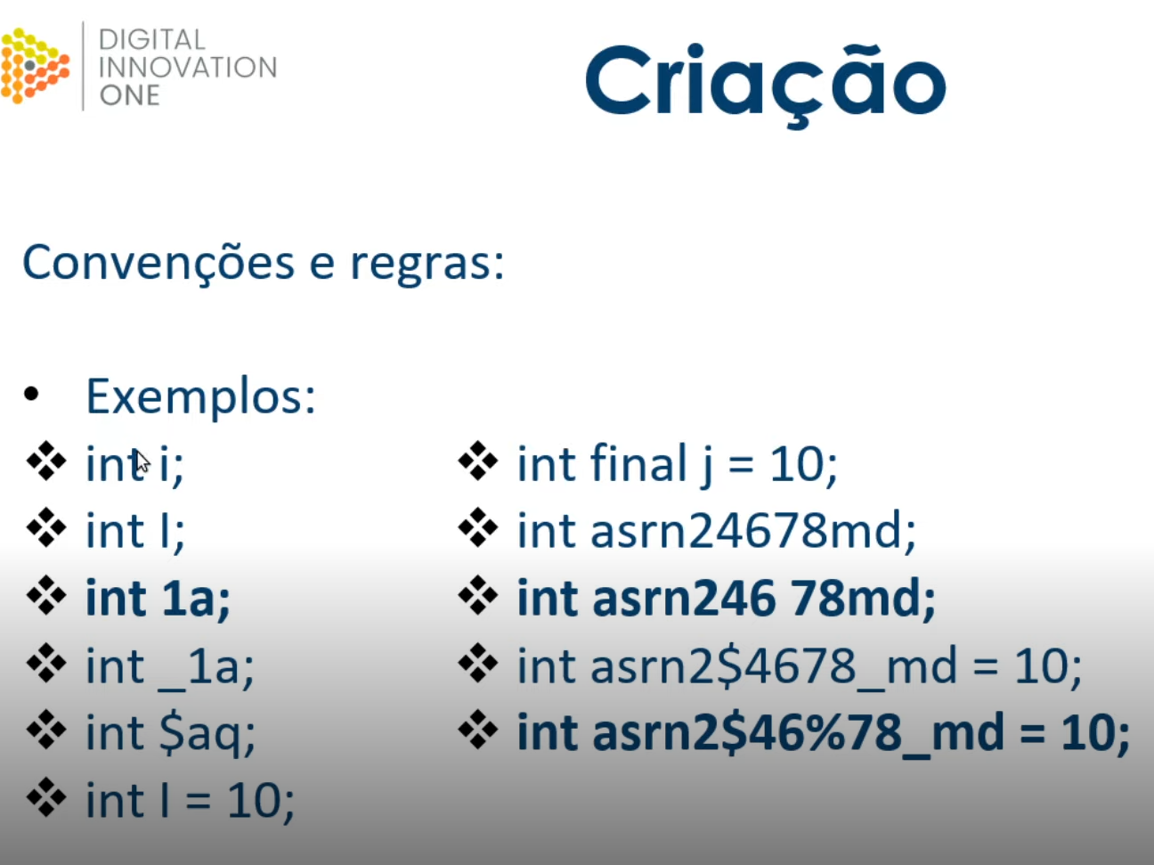

Negrito estão errados

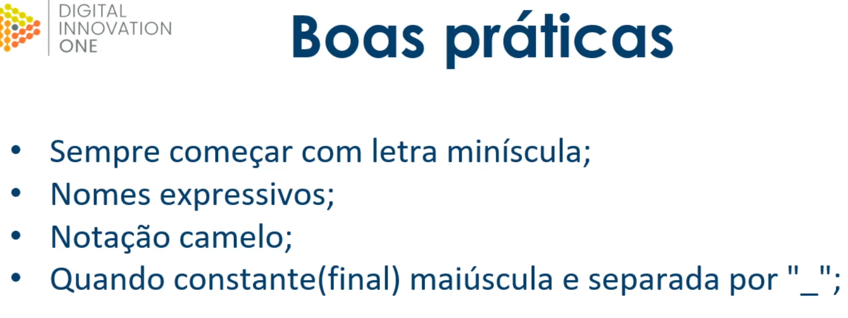

Negrito estão errados

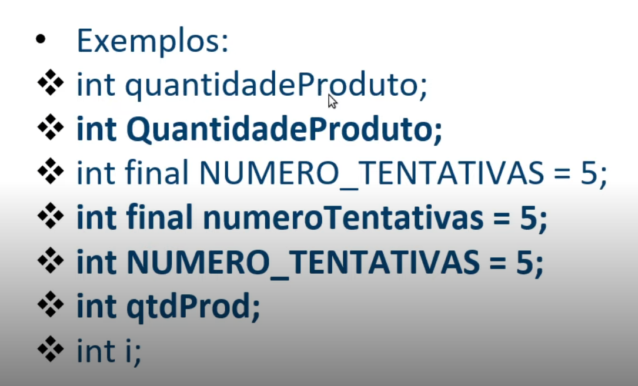

1. TIPOS DE DADO

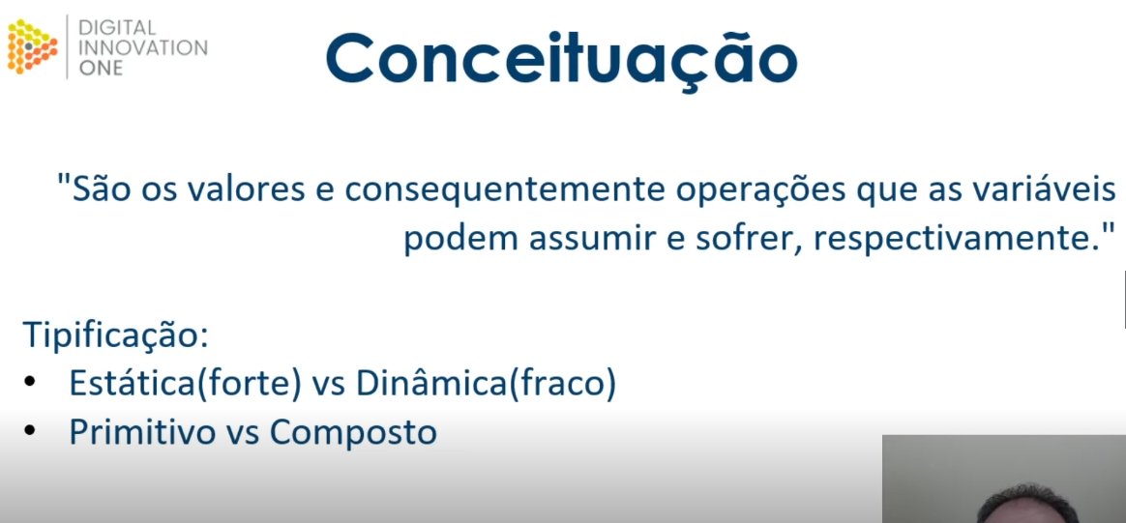

3coisas : VALOR, conjunto de valores e operações que podem ser feitas

TIPIFICAÇÃO:

Estática (forte) = obriga a definir o tipo da variável na criação dela e sempre vai ser esse tipo

Dinamica (fraca) = não é obrigado a criar, durante a execução quando for atribuído valor ele vai assumir o tipo de dados

Primitivo = Atomicos e homogenicos: numéricos textuais

Composto = Orientação a objeto: structs; heterogenio, com vários tipos de dados

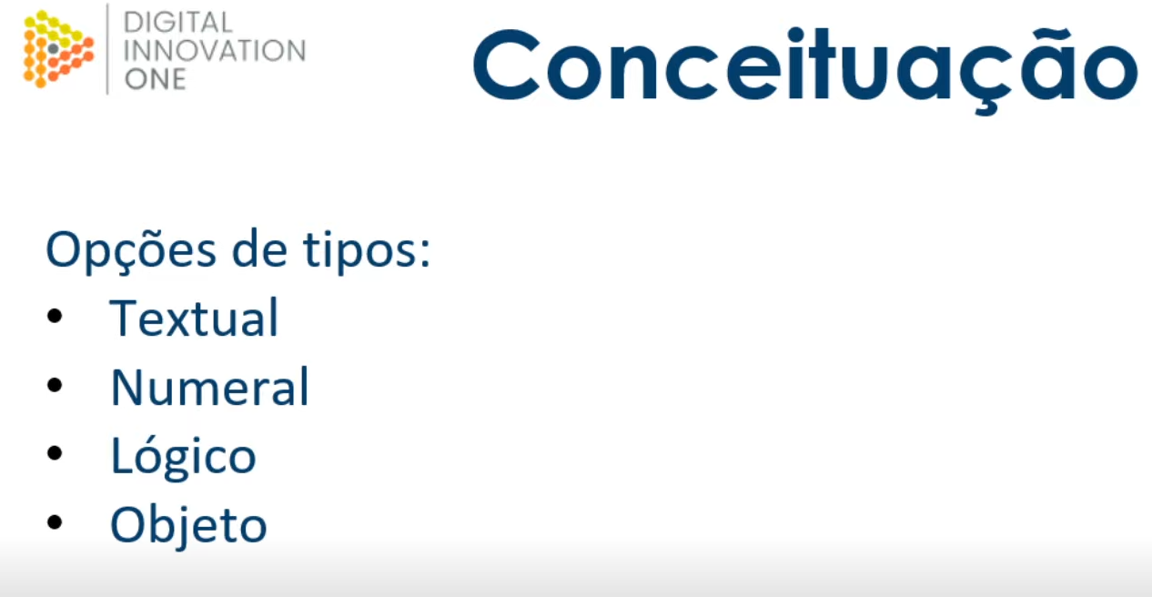

Tipos de variaveis numeral

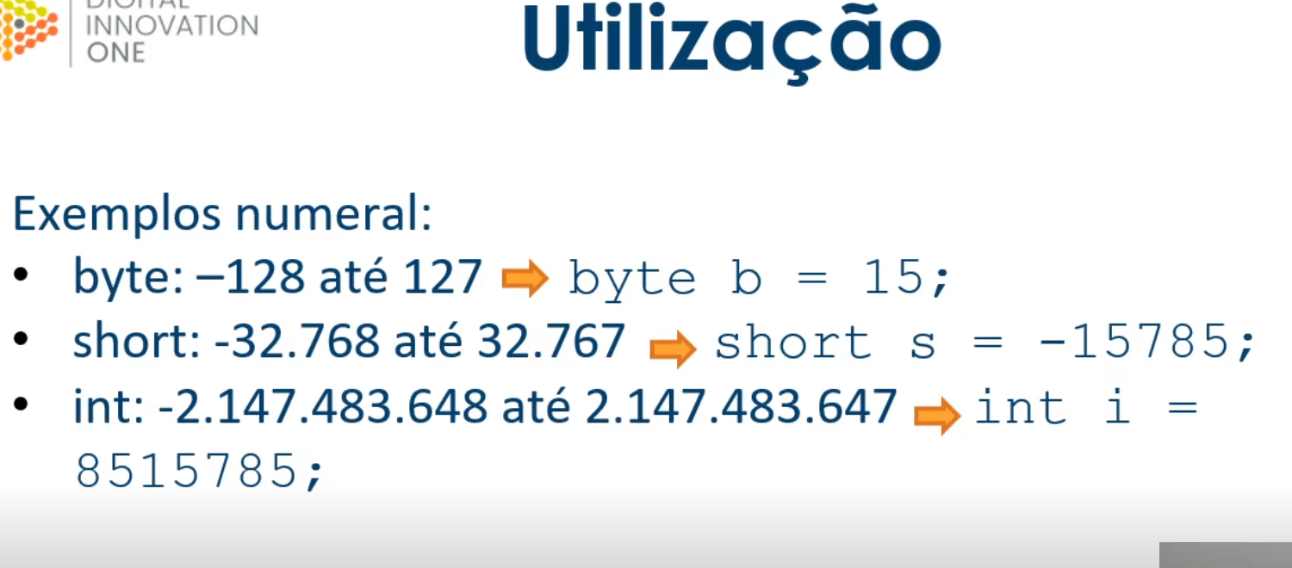

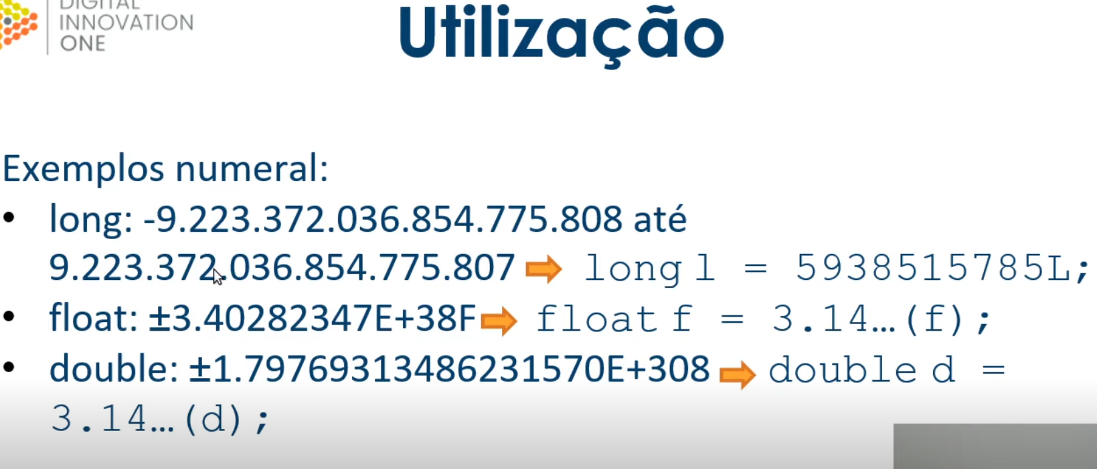

No float no final tem que por o (f)

No double tem que por o (d)

Tipos de variaveis textual

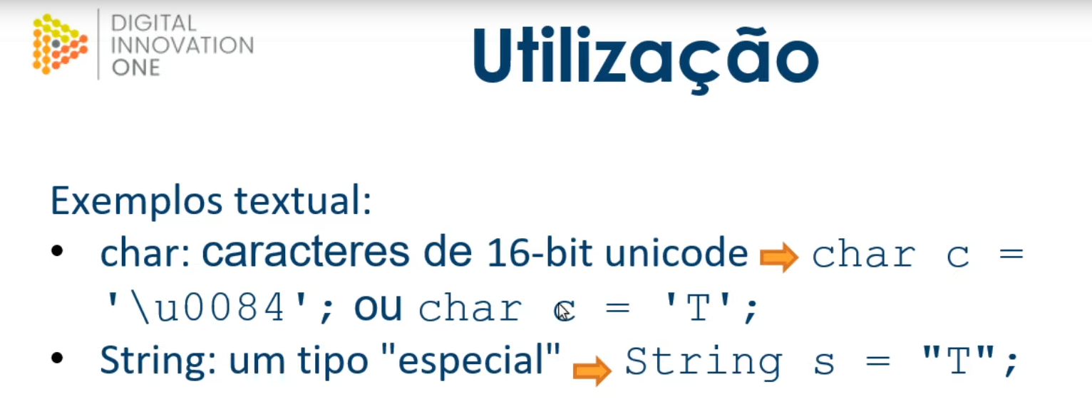

Char: Caractere simples de forma isolada tem que estar entre ‘ ’ aspas simples

String: texto

Tipos de variaveis booleanas

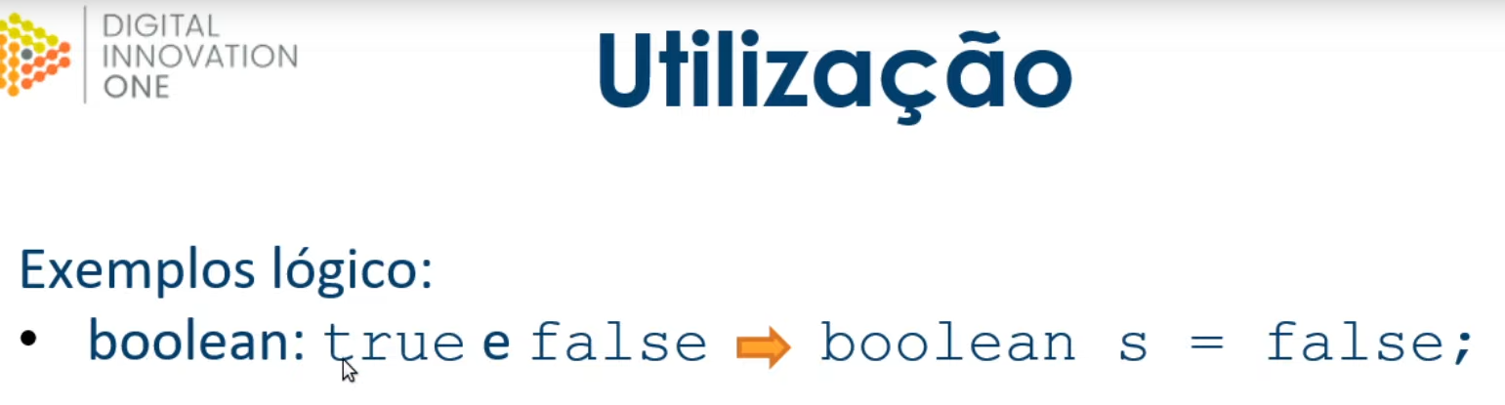

Objetos: futuramente;

Valor inicial:

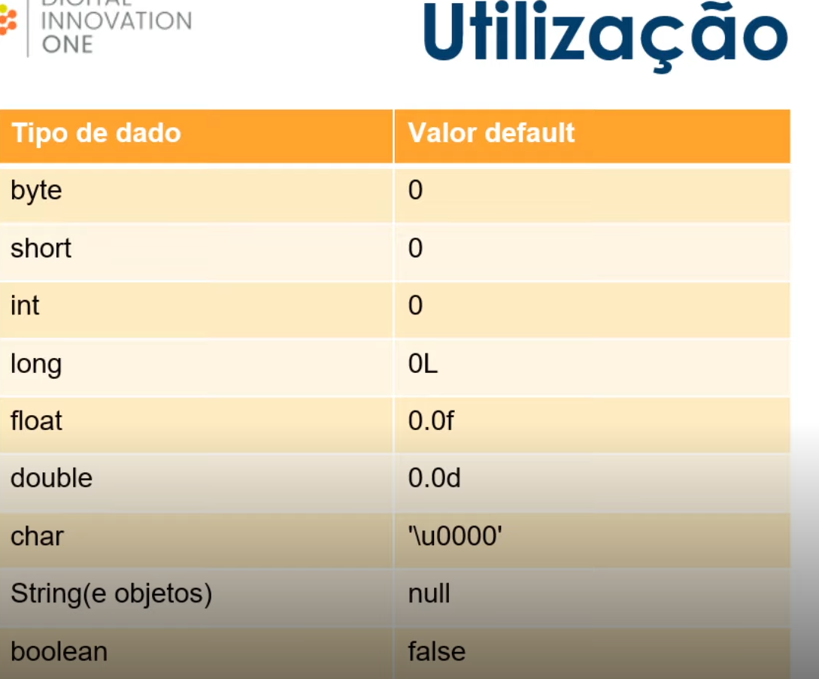



1. OPERADOR ARITMÉTICO

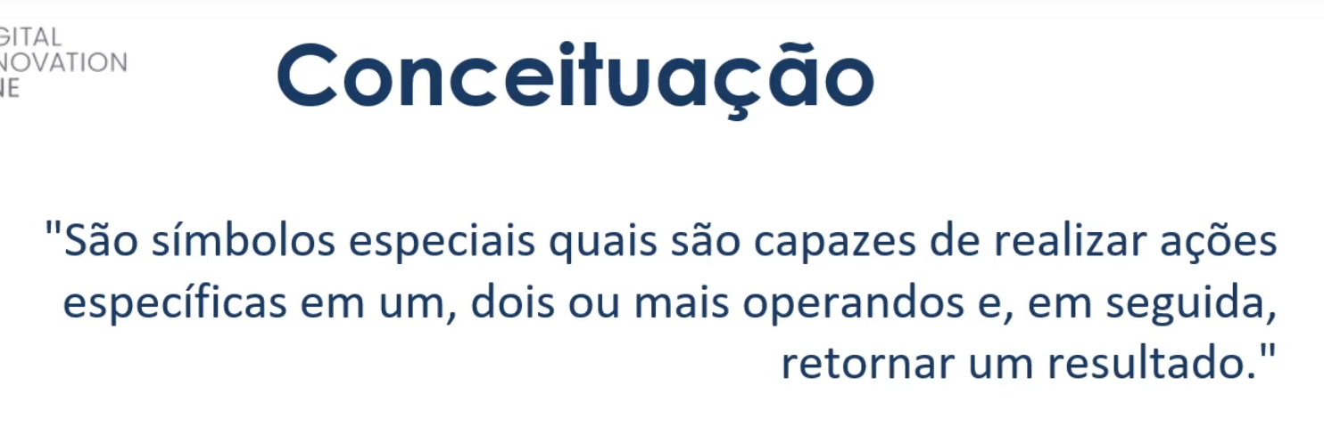

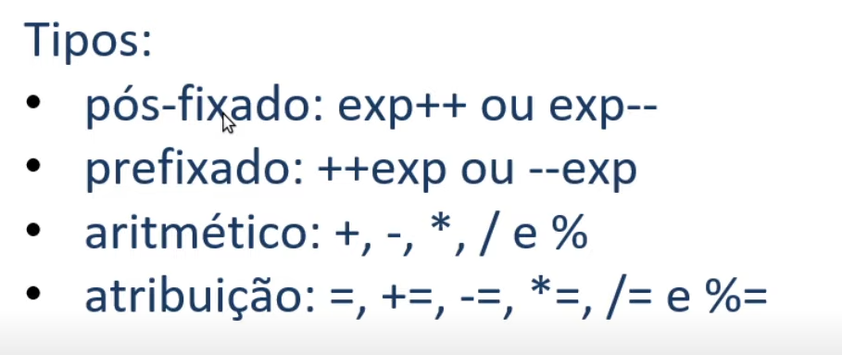

Exp ++ soma um unidade de forma tardia

Exp -- subtrai uma unidade

++ exp primeiro soma uma unidade para depois usa a expressão

% resto da divisão mod

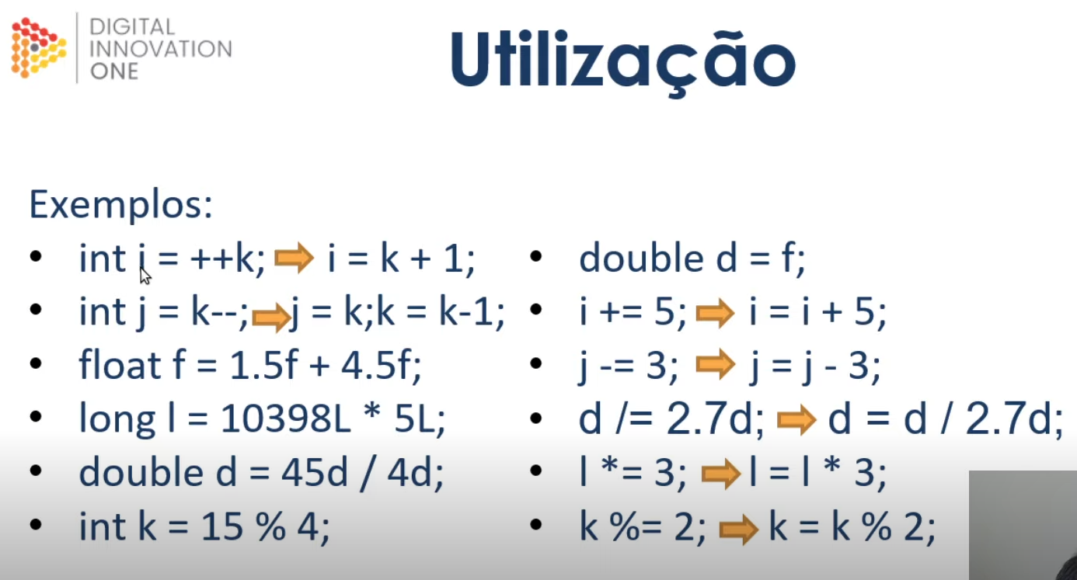

Prioridades de operações

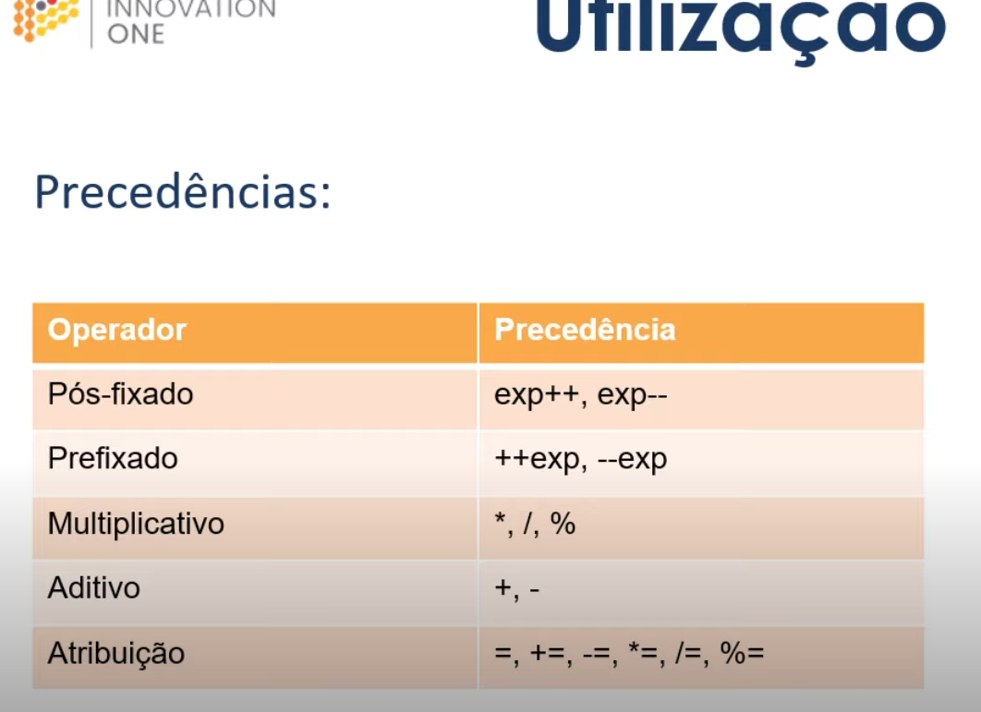

1. CASTING (CONVERSÇÕES)



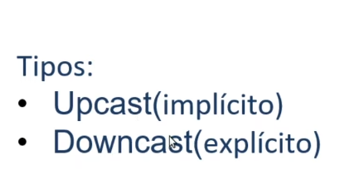

Upcast = promoção para um de maior capacidade de armazenamento

Downcast = rebaixamento para menor capacidade

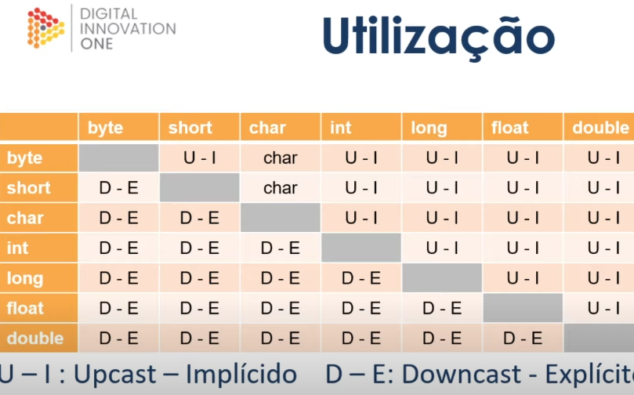

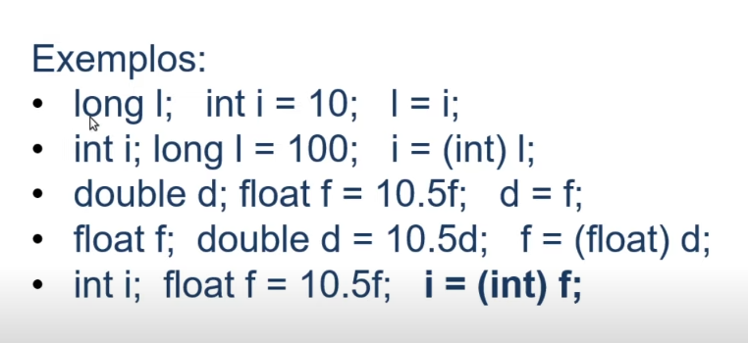

Quando é implícito não precisa dizer pra qual vai;

Explicito tem que dizer pra qual vai “(tipo de dado)”